МОСКОВСКИЙ ФИЗИКО-ТЕХНИЧЕСКИЙ ИНСТИТУТ
(НАЦИОНАЛЬНЫЙ ИССЛЕДОВАТЕЛЬСКИЙ УНИВЕРСИТЕТ)
Физтех-школа аэрокосмических технологий

Отчёт о выполнении лабораторной работы 1.1.1
Определение систематических и случайных погрешностей при измерении удельного сопротивления нихромовой проволоки

Автор:
Волков Илья Александрович
Б03-503

Долгопрудный 2025
- Аннотация
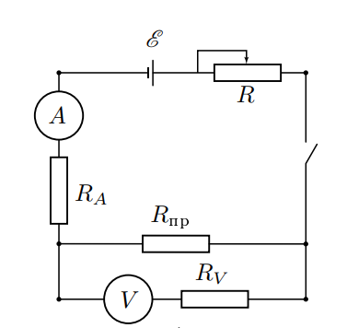
В работе исследуется удельное сопротивление тонкой проволоки круглого сечения, изготовленной из нихромового сплава. Отдельное внимание уделяется анализу систематических и случайных погрешностей, возникающих в процессе измерений.
Цель работы: измерить удельное сопротивление проволоки и вычислить систематические и случайные погрешности при использовании таких измерительных приборов, как линейка, штангенциркуль, микрометр, амперметр, вольтметр и мост постоянного тока.
В работе используются: линейка, штангенциркуль, микрометр, отрезок проволоки из нихрома, амперметр, вольтметр, источник ЭДС, мост постоянного тока, реостат, ключ.
Рис. 1 — схема цепи
- Теоретические сведения
Удельное сопротивление однородной проволоки круглого сечения:
$$\begin{aligned}ρ=R\frac{πd^{2}}{4l},\#\left(1\right)\end{aligned}$$где R — сопротивление проволоки, d ‒‒ её диаметр, l ‒‒ её длина.
Для измерения силы тока использовалась схема на рис. 1.
Согласно закону Ома
$$\begin{aligned}R_{пр1}=\frac{V_{V}}{I_{А}},\#\left(2\right)\end{aligned}$$
где $V_{В}$ ‒ показания вольтметра, $I_{А}$ ‒ показания амперметра.
Ввиду того, что амперметр измеряет сумму токов, проходящих через проволоку и вольтметр, сопротивление проволоки можно найти как
$$\begin{aligned}R_{пр}=\frac{R_{V}R_{пр1}}{R_{V} - R_{пр1}},\#\left(3\right)\end{aligned}$$
где $R_{V}$ ‒ сопротивление вольтметра.
- Оборудование и инструментальные погрешности
Линейка: 0,1 мм по цене деления. При определении положений контактов имеется дополнительная погрешность, которая может быть определена как ±2-3 мм (ввиду неидеального расположения контактов на тестовом стенде).
Штангенциркуль: ±0,05 мм (маркировка производителя)
Микрометр: ±0,01 мм (маркировка производителя)

Вольтметр: аналоговый, магнитоэлектрический; класс точности – 0.5; шкала ‒‒ линейная, 150 дел. Характеристики в зависимости от положения переключателя пределов измерения:
Таблица 1
Предел измерений | 0,75 В | 1,5 В
Цена деления | 5 мВ | 10 мВ
Чувствительность | 200 дел. /В | 100 дел. /В
Внутреннее сопротивление | $$R_{v}= 5 кОм$$ | $$R_{v} = 10 кОм$$
Погрешность считывания со шкалы (0,5 цены деления) | ±2,5 мВ | ±5 мВ
Макс. Погрешность (согласно классу точности) | ± 3,75 мВ (0,5%) | ±7,5 мВ (0.5%)

Амперметр: цифровой; предел измерений ‒ 2А; разрядность ‒ 5 ед.; внутреннее сопротивление $R_{A}$ = 1.4 Ом; погрешность (при комнатной температуре, согласно паспорту прибора): = ±(0,002·I + 2·k), где I – измеряемый ток, k – единица младшего разряда (k = 0,01 мА).
При измерениях в диапазоне от 20 мА до 300 мА погрешность амперметра составила соответственно от $∆_{A}$ = ±0.06 мА (0.3 %) до $∆_{A}$= ±0.6 мА (0.2 %).
Мост постоянного тока Р4833:
Класс точности: 0,1
Разрядность магазина сопротивлений: 5 ед.
Используемый диапазон измерений: ${10}^{-4}$‒ 10 Ом (множитель N =${10}^{-2}$).
- Результаты измерений и обработка данных
  - Измерение диаметра d проволоки
Измерения проводились штангенциркулем и микрометром многократно на разных участках проволоки. При измерении штангенциркулем получено d = 0,4 мм для каждого из N = 10 измерений. При измерении диаметра проволоки штангенциркулем случайная погрешность отсутствует, следовательно, точность результата определяется только точностью прибора: $σ_{сист}=0.1 мм$. При измерении микрометром выявлен разброс в показаниях, см. табл. 1.
Таблица 2
N изм. | 1 | 2 | 3 | 4 | 5 | 6 | 7 | 8 | 9 | 10
d, мм | 0,36 | 0,38 | 0,38 | 0,37 | 0,37 | 0,37 | 0,37 | 0,37 | 0,37 | 0,38
Среднее значение диаметра при измерении микрометром $\overline{d}= \frac{\sum{d_{i}}}{N} = 0,372 мм.$
Случайная погрешность: $σ_{сл}= \frac{1}{N}\sqrt{\sum{ {\left(d_{i}-\overline{d}\right)}^{ 2}}} = 0.001 мм$
С учётом инструментальной погрешности $0,01 мм$ погрешность измерения диаметра может быть вычислена как $σ_{d}^{полн}=\sqrt{σ_{сл}^{2}+Δ_{мкм}^{2}}≈ 0,01 мм.$
Окончательные результаты измерения диаметра проволоки:
Штангенциркулем: d = 0.4 ± 0.05 мм
Микрометром: d = 0,372 ± 0.01 мм ($ε_{d}=2,7\%$)
  - Измерение сопротивления проволоки
Результаты измерений зависимостей показаний вольтметра $V_{В}$ от показаний амперметра $I_{А}$ в схеме рис. 1 при разных длинах l образца представлена в табл. 2. Соответствующие графики зависимостей изображены на рис. 2.
По графику убеждаемся, что экспериментальные данные с хорошей точностью (в пределах инструментальных погрешностей опыта) ложатся на теоретическую прямую V = RI, исходящую из начала координат.
Пользуясь методом наименьших квадратов (МНК), строим аппроксимирующие прямые $V_{В}=R_{ср}I_{A}$, определяя их угловой коэффициент по формуле
$$\begin{aligned}R_{ср}=\frac{\left\langle VI\right\rangle }{\left\langle I^{2}\right\rangle },\#\left(5\right)\end{aligned}$$
Таблица 3 Показания вольтметра и амперметра
l = 50 см
U, дел 5$\frac{мВ}{дел}$ | 30 | 35 | 40 | 55 | 70 | 85 | 101 | 115 | 131 | 146
U, мВ | 150 | 175 | 200 | 275 | 350 | 425 | 505 | 575 | 655 | 730
I, мА | 29,73 | 34,43 | 38,78 | 53,42 | 68,85 | 83,38 | 98,81 | 112,74 | 128,25 | 142,12
l = 30 см
U, дел $5\frac{мВ}{дел}$ | 12 | 15 | 30 | 45 | 60 | 75 | 90 | 105 | 121 | 140
U, мВ | 60 | 75 | 150 | 225 | 300 | 375 | 450 | 525 | 605 | 700
I, мА | 19,00 | 24,67 | 49,28 | 73,30 | 99,42 | 124,12 | 147,48 | 172,10 | 198,52 | 233,00
l = 20 см
U, дел $5\frac{мВ}{дел}$ | 10 | 20 | 30 | 40 | 50 | 65 | 79 | 94 | 112 | 129
U, мВ | 50 | 100 | 150 | 200 | 250 | 325 | 395 | 470 | 560 | 645
I, мА | 22,88 | 48,75 | 70,80 | 97,21 | 121,95 | 158,94 | 194,80 | 230,62 | 274,55 | 318,63

Случайную погрешность определения углового коэффициента находим как
$$\begin{aligned}σ_{R_{ср}}^{случ}=\frac{1}{\sqrt{n}}\sqrt{\frac{\left\langle V^{2}\right\rangle }{\left\langle I^{2}\right\rangle }-R_{ср}^{2}},\#\left(6\right)\end{aligned}$$
где n ‒ количество измерений.
Возможную систематическую погрешность оцениваем по формуле
$$\begin{aligned}\frac{σ_{R_{ср}}^{сист}}{R_{ср}}=\sqrt{{\left(\frac{σV}{V}\right)}^{2}+{\left(\frac{σI}{I}\right)}^{2}},\#\left(7\right)\end{aligned}$$
где I и V ‒ максимальные значения тока и напряжения, полученные в результате эксперимента, а $σV$ и $σI$ ‒ ошибки измерения вольтметром и амперметром, которые равны, соответственно, половине абсолютной погрешности прибора $σV ≈ 0,75 мВ$ и $σI ≈ 0,4 мА$.
Полную погрешность найдем как квадратный корень из суммы квадратов случайной и системной погрешностей.
Таблица 4 Результаты измерения сопротивления проволоки
 | l = 20 см | l = 30 см | l = 50 см
$$R_{0} \left(по Р4833\right)$$ | $$2,0419 Ом$$ | $$3,0415 Ом$$ | $$5,1356 Ом$$
$$R_{ср}$$ | $$2,0361 Ом$$ | $$3,0323 Ом$$ | $$5,1132 Ом$$
$$R_{пр}$$ | $$2,0369 Ом$$ | $$3,0341 Ом$$ | $$5,1184$$
$$σ_{R_{ср}}^{случ}$$ | $$0,006 Ом$$ | $$0,006 Ом$$ | $$0,007 Ом$$
$$σ_{R_{ср}}^{сист}$$ | $$0,003 Ом$$ | $$0,006 Ом$$ | $$0,015 Ом$$
$$σ_{R}$$ | $$0,007 Ом$$ | $$0,008 Ом$$ | $$0,017 Ом$$

$$R_{l=20}=2,0361± 0,007 Ом,$$
$$R_{l=30}=3,0323± 0,008 Ом,$$
$$R_{l=50}=5,1356± 0,017 Ом.$$
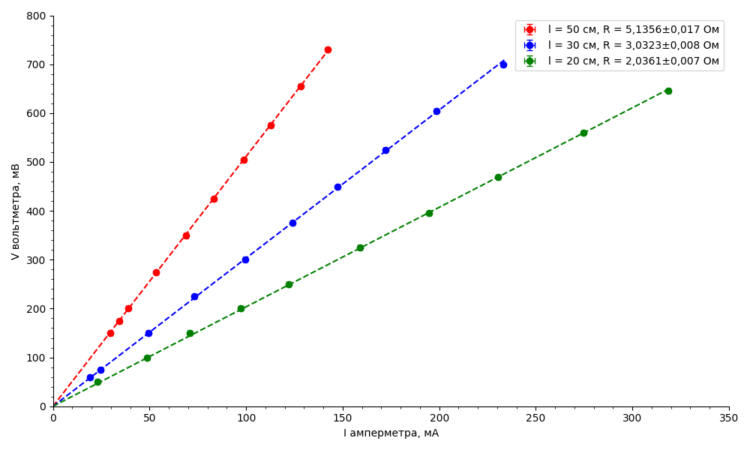
Рис. 2 — результаты измерения напряжения V в зависимости от силы тока I и их линейная аппроксимация
  - Вычисление удельного сопротивления проволоки
Формула для определения погрешности $σ_{ρ}$
$$\begin{aligned}\frac{σ_{ρ}}{ρ}=\sqrt{{\left(\frac{σ_{R}}{R}\right)}^{2}+{\left(2\frac{σ_{d}}{d}\right)}_{ }^{2}+{\left(\frac{σ_{\dot{l}}}{l}\right)}^{2}},\#\left(7\right)\end{aligned}$$

l, см | $$ρ, {10}^{-4} Ом∙см$$ | $$σ_{ρ}, {10}^{-6} Ом∙см$$
20 | 1,106 | 6
30 | 1,010 | 5
50 | 1,111 | 6

Окончательно $ρ=(1,077±0,053)∙{10}^{-4} Ом∙см (ε_{ρ}≈5\%).$
- Выводы
В результате исследования было измерено удельное сопротивление образца тонкой нихромовой проволоки круглого сечения с точностью около 5%. Согласно справочнику «Физические величины» (М.: Энергоиздат, 1991. С. 444) для удельного сопротивления нихрома при 20° значения в зависимости от состава сплава меняются от $0,97∙{10}^{-4} Ом∙см до 1,12∙{10}^{-4} Ом∙см$. Наиболее близкое значение к получившемуся в работе $1,077∙{10}^{-4} Ом∙см$ для сплава: $70÷80\% Ni$, 20% Cr, $0÷2\%$ Mn (проценты по массе).

